GOOGLE MEET
Stap 1: open het internet. Wij verkiezen google Chrome.

Maar met deze lukt het ook, werkt ook op Apple of smartphone of tablet, maar lay-out kan er een beetje anders uitzien.
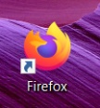

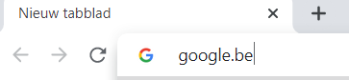
Stap 2: typ in adresbalk: google.be
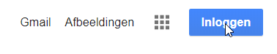
Stap 3: klik op inloggen.

Of klik op de letter rechts bovenaan en klik op account toevoegen.
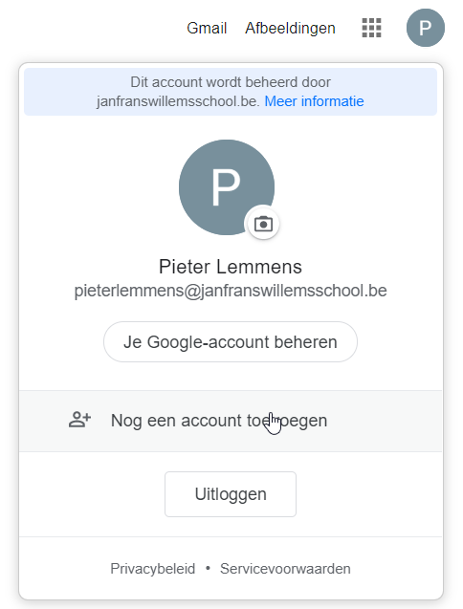

Stap 4:
Vul in met je eigen voornaam en achternaam: voornaamachternaam@janfranswillemsschool.be
Vul je wachtwoord in. Voor leerlingen van 0k tot en met het derde is dit: boechout
Stap 5: klik op wafelijzer/ 9 vierkantjes.
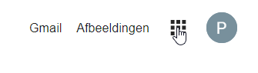
Stap 6: klik op meet.
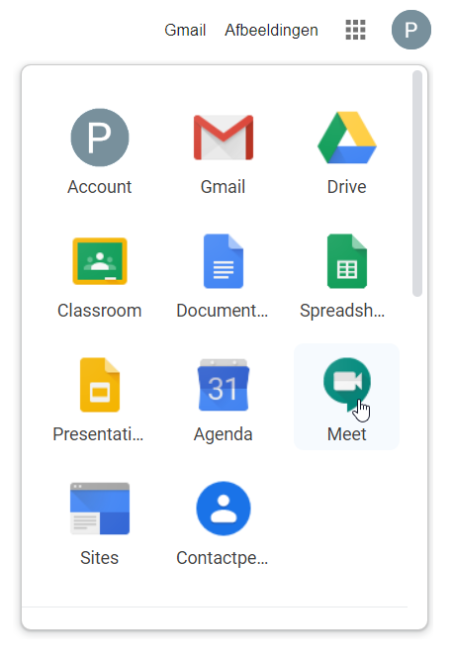

Stap 7: klik op
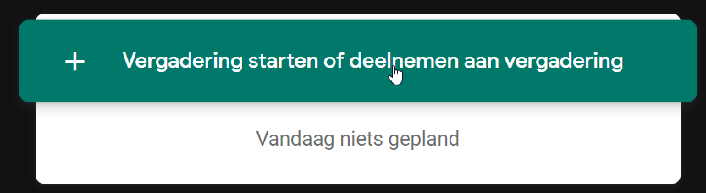

Stap 8: vul het afgesproken woord in en klik op ‘doorgaan’.
Kijk hieronder welk woord je nodig hebt voor welke klas. Let op! Het moet juist getypt worden, anders kom je er niet in.
Juf Suzy: jules
Juf Maike/juf Carine: beer
Juf myriam/ juf Naomi: kikker
Juf Anne: molen
Juf Eva: vinnigevuurvliegen
Juf Christine: neushoorn
Juf Liesbeth: uiltje
1a: giraf
1b: uil
2a: koe
2b: draak
3a: papegaai
3b: vlinder
4a: tijger
4b: luipaard
5a: vampier
5b: aap
6a: gebruikt een link die kinderen zelf opendoen
6b: braadkip
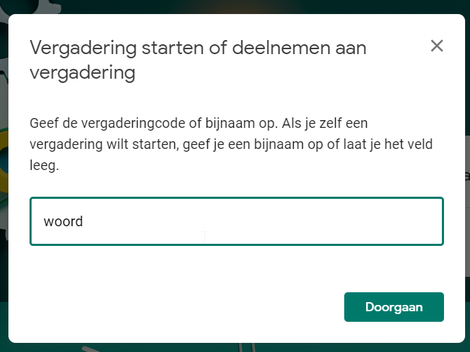

Stap 9: klik op ‘nu deelnemen’.
Stap 10: klik op kruisje, anderen voegen zich toe door afgesproken woord in te vullen.

HOE WERK JE MET GOOGLE MEET
Je kan gewoon praten, en anderen kunnen aanvullen…

Als je met de muis naar beneden schuift, krijg je de belangrijkste balk te zien:
Microfoon: om microfoon aan en uit te zetten.
Telefoon: om gesprek te verlaten.
Camera om je webcam uit te zetten.

Nu presenteren: om de anderen jouw scherm te laten zien, dan kan je ook andere tabbladen, filmpjes e.d. laten zien.

Rechtsboven:

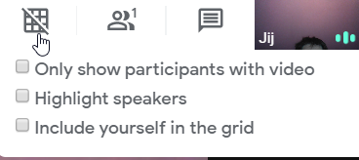
Hier kan je kiezen om iedereen tegelijk in een vakje te zien.
Dat diegene die spreken vooraan springt.
Of je zelf mee in de vakjes zit.
Als je op dit knopje duwt zie je alle kinderen tegelijk bijv. (hier hebben veel mensen hun webcam afgezet)
Dit is een extra extensie die niet iedereen heeft, op zich ook niet noodzakelijk.
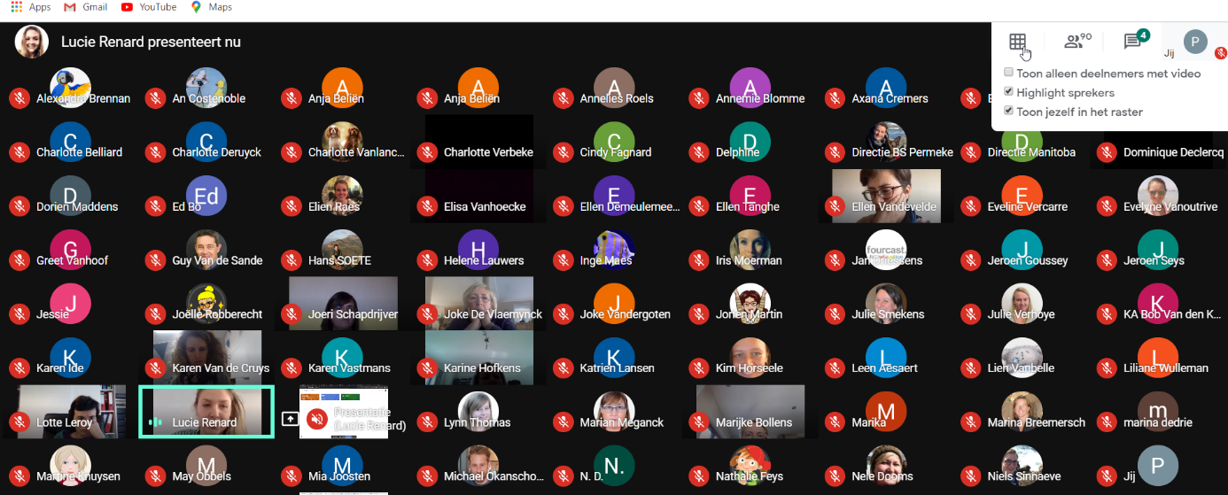

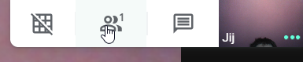
Hier kan je zien wie er allemaal volgt.

Chat: hier kan je vragen en antwoorden typen zodat niet iedereen de spreker moet storen.

Moest er iets niet lukken of hebt u een vraag, stuur dan een mailtje naar meester Pieter via
pieter.lemmens@jfw.boechout.be

